**Cargar Los Datos A La Base De Datos De Datamart**

Yusep Alexander Ruiz Agudelo

Ingeniería en Desarrollo y Datos

Trabajo realizado para

Bases de Datos II

Profesor

Victor Hugo Mercado

Institución Universitaria Digital de Antioquia

Facultad De Ingenierías

Medellín

2024

**Tabla de** **Contenido**

Objetivos 4

Objetivo General 4

Objetivos Específicos 4

Planteamiento Del Problema 5

Análisis Del Problema 6

Propuesta De La Solución 8

Descripción Del Modelo Estrella Propuesto. 8

Tabla De Hechos 8

Tablas De Dimensiones 9

Diseño (Imagen) Del Modelo Estrella 11

Lista De Dimensiones Propuestas. 12

Tabla De Hechos Propuesta 14

Descripción del análisis realizado a los datos Jardinería y cómo estos se trasladaron a la base de datos Staging. 15

Imágenes con las sentencias SQL para la creación de las tablas staging 16

Imágenes con las sentencias SQL para la inserción de la información en staging 19

Imágenes con las sentencias SQL para la transformación de la información 23

Imágenes con las sentencias SQL para la creación de las tablas datamart 25

Imágenes con las sentencias SQL para la inserción de la información en datamart 28

Imágenes con las sentencias SQL para la validación de datos 32

Conclusiones 36

Bibliografía 38

# Introducción

“El esquema de estrella es un enfoque de modelado maduro ampliamente adoptado por los almacenes de datos relacionales. Requiere que los modeladores clasifiquen las tablas del modelo como dimensiones o hechos.” (Microsoft, 2023)

Una buena definición que se puede obtener de una tabla de hechos, de una forma clara según (OpenIA, 2024) sería:

una tabla central en un modelo de datos que contiene métricas o medidas cuantitativas relacionadas con los eventos de negocio. Estas tablas registran datos numéricos que son relevantes para el análisis, como ventas, pedidos o transacciones. Cada fila en una tabla de hechos representa un evento individual y contiene claves foráneas que se relacionan con las tablas de dimensiones, lo que permite segmentar y analizar los datos en diferentes contextos. Las tablas de hechos suelen tener un gran volumen de registros, ya que están diseñadas para capturar información a un nivel de detalle específico, conocido como granularidad.

(Microsoft, 2023) dice que las tablas denominadas dimensiones “describen entidades empresariales (las cosas que se modelan)”, a su vez (OpenIA, 2024) informa que “Estas tablas contienen atributos descriptivos que permiten categorizar y segmentar los datos de la tabla de hechos. Por ejemplo, una tabla de dimensiones puede incluir información sobre productos, clientes o fechas”.

Por medio de un análisis detallado de la base de datos de Jardinería, se identificará las relaciones que existen entre cada tabla y la relevancia de los datos que se encuentran en ellas. Posterior al análisis, se definirán los campos necesarios para la construcción de la tabla de hechos y las dimensionales, proporcionando un diseño claro y estructurado para la construcción del modelo estrella.

Aplicar este modelo brindará la posibilidad de identificar el producto más vendido, la categoría con más productos y el año con más ventas, proporcionando una cantidad de información vital para la toma de decisiones y un mejor entendimiento del comportamiento del mercado.

Posterior a aplicar el modelo estrella a los datos, se aplicará la arquitectura de Staging. ¿Pero qué es Staging?:

Staging es un área de almacenamiento intermedia donde los datos se almacenan y procesan temporalmente antes de ser trasladados a su destino final. Este concepto se usa comúnmente en el contexto del almacenamiento de datos, la integración de datos y los procesos ETL (Extracción, Transformación, Carga).

¿Y para qué se utiliza? El área de preparación de datos se utiliza para facilitar el movimiento fluido y eficiente de los datos desde los sistemas de origen hasta los sistemas de destino, al tiempo que se garantiza la calidad y la integridad de los datos.

También ayuda a garantizar que los datos sean precisos, coherentes y estén listos para el análisis o el uso empresarial. Piense en ello como el paso intermedio crucial que garantiza que los datos estén en óptimas condiciones antes de que ingresen a las bases de datos o herramientas analíticas. (Atlan, 2023)

# Objetivos

## Objetivo General

Crear una base de datos Staging basada en la base de datos Jardineria, con el fin de almacenar la información temporalmente, de modo que facilite el proceso de ETL (Extract, Transform, Load) posterior al análisis.

## Objetivos Específicos

* Analizar la información contenida en la base de datos Jardinería.
* Realizar un análisis de los datos y su estructura.
* Crear una base de datos staging que permita la transformación y preparación de los datos para su análisis.
* Documentar el proceso y los scripts utilizados en la creación de la base de datos.

# Planteamiento Del Problema

La base de datos de Jardinería contiene información sobre productos, clientes, pedidos, pagos y empleados, organizada en múltiples tablas interrelacionadas. Sin embargo, la estructura actual se encuentra en un modelo relacional normalizado, generando desafíos en el análisis de los datos.  Se está presentando una dificultad a la hora de acceder y analizar la información de una forma eficiente, limitando la capacidad en la compañía para la toma de decisiones.

Para abordar esta problemática, es necesario implementar un modelo estrella que organice los datos con una estructura más accesible y a su vez analizable. Esto brindaría a la compañía la capacidad de simplificar el acceso a la información y a su vez obtener los resultados que desean como la identificación del producto más vendido, la categoría con más productos y el año con más ventas.

Para continuar el proceso anterior, se propone la creación de una base de datos Staging para la transformación, extracción y limpieza de los datos, de modo que permita un mejor análisis y consistencia de la información.

# Análisis Del Problema

Teniendo en cuenta la necesidad de obtener las ventas o transacciones de la empresa, el análisis propuesto es el siguiente:

Se analizó la base de datos de Jardinería y se llega a la conclusión de que la tabla más importante es ***detalle_pedido***, ya que contiene toda la información de las transacciones que se generaron, almacenando el número del pedido, el producto, unidades vendidas y precio. Esta tabla será considerada la tabla de hechos del ejercicio y se llamará ***fac_ventas***.

Ahora bien, para realizar las tablas de dimensiones, se tomará en cuenta las siguientes:

* **dim_fecha:** Esta tabla se conformará de la columna ***fecha_pedido*** en la tabla ***pedido***.
* **dim_geografia:** Permitirá almacenar la información geográfica.
* **dim_producto:** Contiene las características del producto y a su vez la descripción de la categoría.
* **dim_empleado:** Contiene la información básica del empleado junto con su jefe.
* **dim_oficina:** Contiene la descripción de la oficina.
* **dim_cliente:** Contiene la información básica del cliente.

Una vez construido el modelo estrella, se procede a crear la base de datos Staging a través de sentencias SQL. Esta base de datos será un área intermedia entre el origen de los datos y el punto final donde se desea llegar. Los beneficios que traería consigo la implementación de esta arquitectura según (Atlan, 2023) serían los siguientes:

* Consolidación de datos
* Mejora de la calidad de los datos
* Alineación de esquemas
* Eficiencia de rendimiento
* Almacenamiento temporal
* Seguridad de los datos
* Auditoría y seguimiento
* Independencia entre el dato origen y el dato a procesar

# Propuesta De La Solución

## Descripción Del Modelo Estrella Propuesto.

### Tabla De Hechos

**fac_ventas:** Esta tabla contendrá la información acerca de las ventas realizadas en la empresa.

**Campos de la tabla de hechos:**

* id_fac_ventas(PK)
* id_dim_geo_empleado (FK con la tabla dim_geografia)
* id_dim_geo_cliente (FK con la tabla dim_geografía)
* id_dim_geo_oficina (FK con la tabla dim_geografía)
* id_dim_producto (FK con la tabla dim_producto)
* id_dim_fecha (FK con la tabla dim_fecha)
* id_dim_empleado (FK con la tabla dim_empleado)
* id_dim_cliente (FK con la tabla dim_cliente)
* id_dim_oficina (FK con la tabla dim_oficina)
* **cantidad** (cantidad vendida)
* **precio_unidad** (precio por unidad)
* **valor_total** (valor total calculado)

### Tablas De Dimensiones

**Tabla de fecha:** Contendrá las fechas en las que se realizaron las ventas.

Campos de la dimensión ***dim_fecha*:**

* id_dim_fecha (PK)
* año
* mes
* día
* semestre
* num_semana

**Tabla de geografía:** Contendrá la información geográfica de los clientes, los empleados y la oficina.

Campos de la dimensión ***dim_geografia*:**

* id_dim_geografia(PK)
* ciudad
* país
* región

**Tabla de producto:** Contendrá la información del nombre del producto, la descripción de la categoría y el precio.

Campos de la dimensión ***dim_producto*:**

* id_dim_producto (PK)
* nombre
* precio_venta
* desc_categoria

**Tabla de empleado:** Contendrá información del empleado.

Campos de la dimensión ***dim_empleado*:**

* id_dim_empleado (PK)
* nombre
* puesto
* nombre_jefe

**Tabla de oficina:** Contendrá las fechas en las que se realizaron las ventas.

Campos de la dimensión ***dim_oficina*:**

* id_dim_oficina (PK)
* descripción

**Tabla de cliente:** Contendrá la información del cliente.

Campos de la dimensión ***dim_cliente*:**

* id_dim_cliente (PK)
* nombre
* telefono

## Diseño (Imagen) Del Modelo Estrella

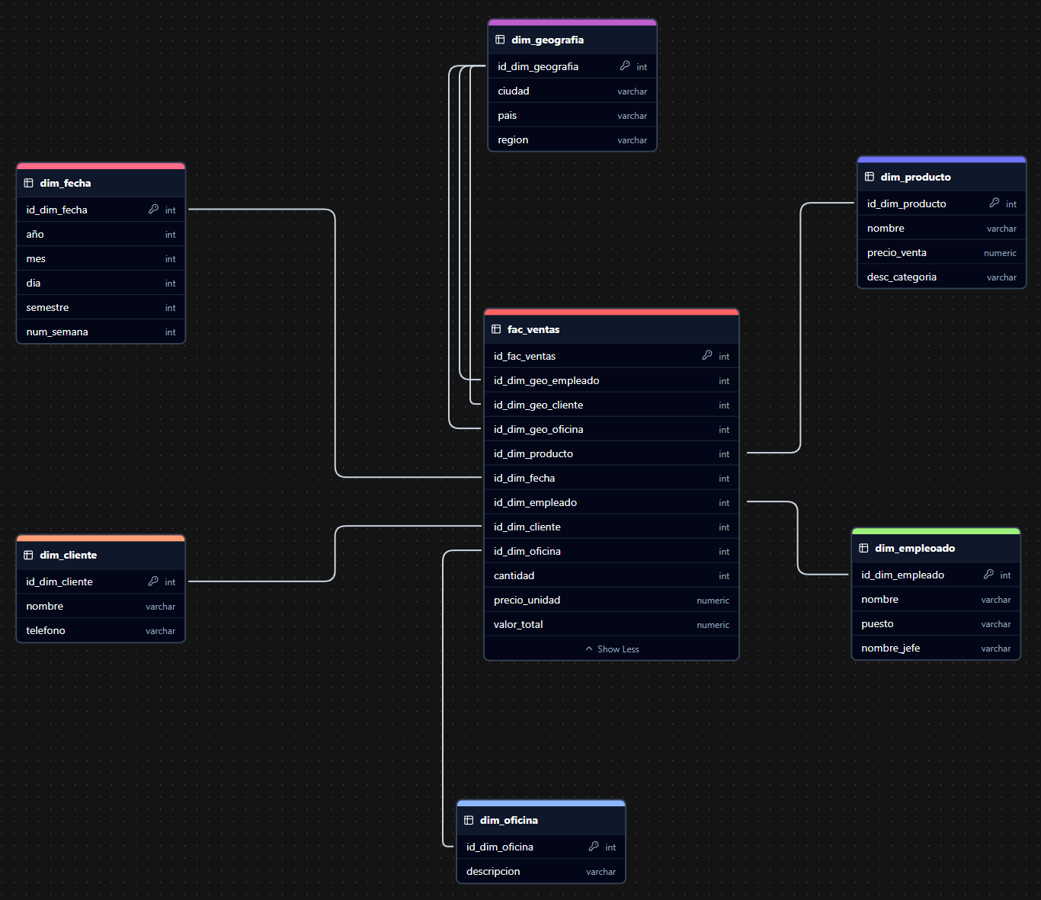

## Lista De Dimensiones Propuestas.

**Tabla de fecha:** Contendrá las fechas en las que se realizaron las ventas.

Campos de la dimensión ***dim_fecha*:**

* id_dim_fecha INT - PK
* año INT
* mes INT
* día INT
* semestre INT
* num_semana INT

**Tabla de geografía:** Contendrá la información geográfica de los clientes, los empleados y la oficina.

Campos de la dimensión ***dim_geografia*:**

* id_dim_geografia INT - PK
* ciudad VARCHAR(255)
* país VARCHAR(255)
* región VARCHAR(255)

**Tabla de producto:** Contendrá la información del nombre del producto, la descripción de la categoría y el precio.

Campos de la dimensión ***dim_producto*:**

* id_dim_producto PK
* nombre VARCHAR(255)
* precio_venta NUMERIC(18,2)
* desc_categoria VARCHAR(255)

**Tabla de empleado:** Contendrá información del empleado.

Campos de la dimensión ***dim_empleado*:**

* id_dim_empleado PK
* nombre VARCHAR(255)
* puesto VARCHAR(255)
* nombre_jefe VARCHAR(255)

**Tabla de oficina:** Contendrá las fechas en las que se realizaron las ventas.

Campos de la dimensión ***dim_oficina*:**

* id_dim_oficina PK
* descripción VARCHAR(255)

**Tabla de cliente:** Contendrá la información del cliente.

Campos de la dimensión ***dim_cliente*:**

* id_dim_cliente PK
* nombre VARCHAR(255)
* teléfono VARCHAR(255)

## Tabla De Hechos Propuesta

**fac_ventas:** Esta tabla contendrá la información acerca de las ventas realizadas en la empresa.

**Campos de la tabla de hechos:**

* id_fac_ventas INT - PK
* id_dim_geo_empleado INT - FK con la tabla dim_geografia
* id_dim _geo_cliente INT - FK con la tabla dim_geografía
* id_dim _geo_oficina INT - FK con la tabla dim_geografía
* id_dim _producto INT - FK con la tabla dim_producto
* id_dim _fecha INT - FK con la tabla dim_fecha
* id_dim _empleado INT - FK con la tabla dim_empleado
* id_dim _cliente INT - FK con la tabla dim_cliente
* id_dim _oficina INT - FK con la tabla dim_oficina
* cantidad INT
* precio_unidad NUMERIC(18,2)
* valor_total NUMERIC(18,2)

## Descripción del análisis realizado a los datos Jardinería y cómo estos se trasladaron a la base de datos Staging.

Una vez se tuvo acceso a la información de la base de datos Jardinería, se pudo definir cuáles eran los datos estrictamente necesarios para aplicar la nueva arquitectura Staging y se detectaron valores que llegaban NULL y otras inconsistencias que no permitieron la creación de las claves foráneas.

Los datos geográficos estaban repartidos en varias tablas, por lo tanto, se consolidaron en una sola quitando la duplicidad de la información.

Otro proceso que es similar a este, son las fechas, centralizando la información en una sola tabla y refiriéndose a esta con un id, lo que generaría más optimización de almacenamiento.

Se logra también totalizar el valor de las ventas para facilitar la información desplegada al usuario y evitar posibles errores a la hora de consultar la información.

El proceso para la creación de la base de datos fue el siguiente:

* Se basó en el modelo estrella e identificamos cuál era la tabla que tenía los datos origen.
* Se elaboró el SQL para la creación e inserción de los datos de la tabla.
* Posteriormente se valida que la información destino correspondiera al origen.

Este proceso se repite para cada una de las tablas del modelo estrella.

## Imágenes con las sentencias SQL para la creación de las tablas staging

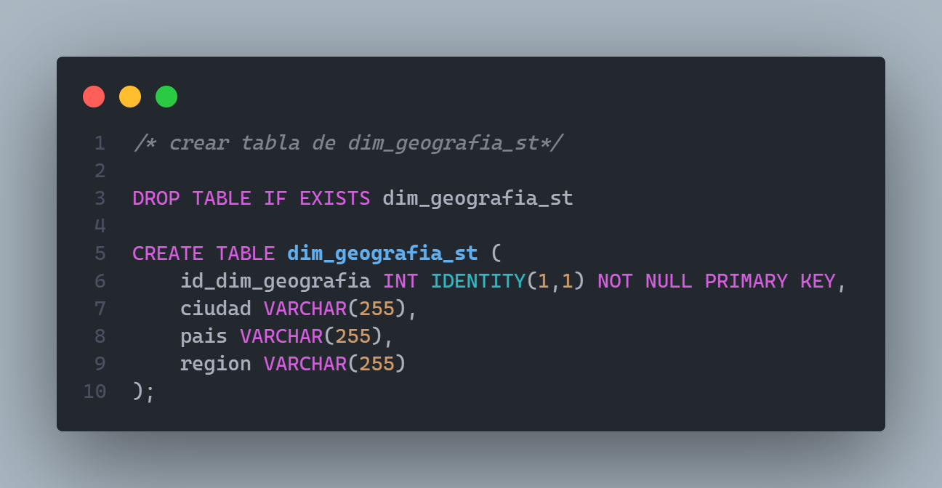

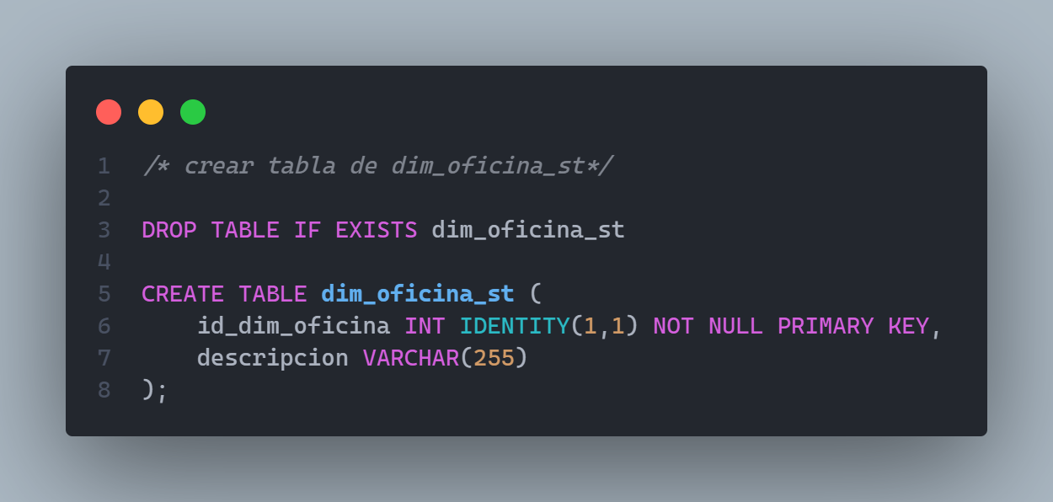

## Imágenes con las sentencias SQL para la inserción de la información en staging

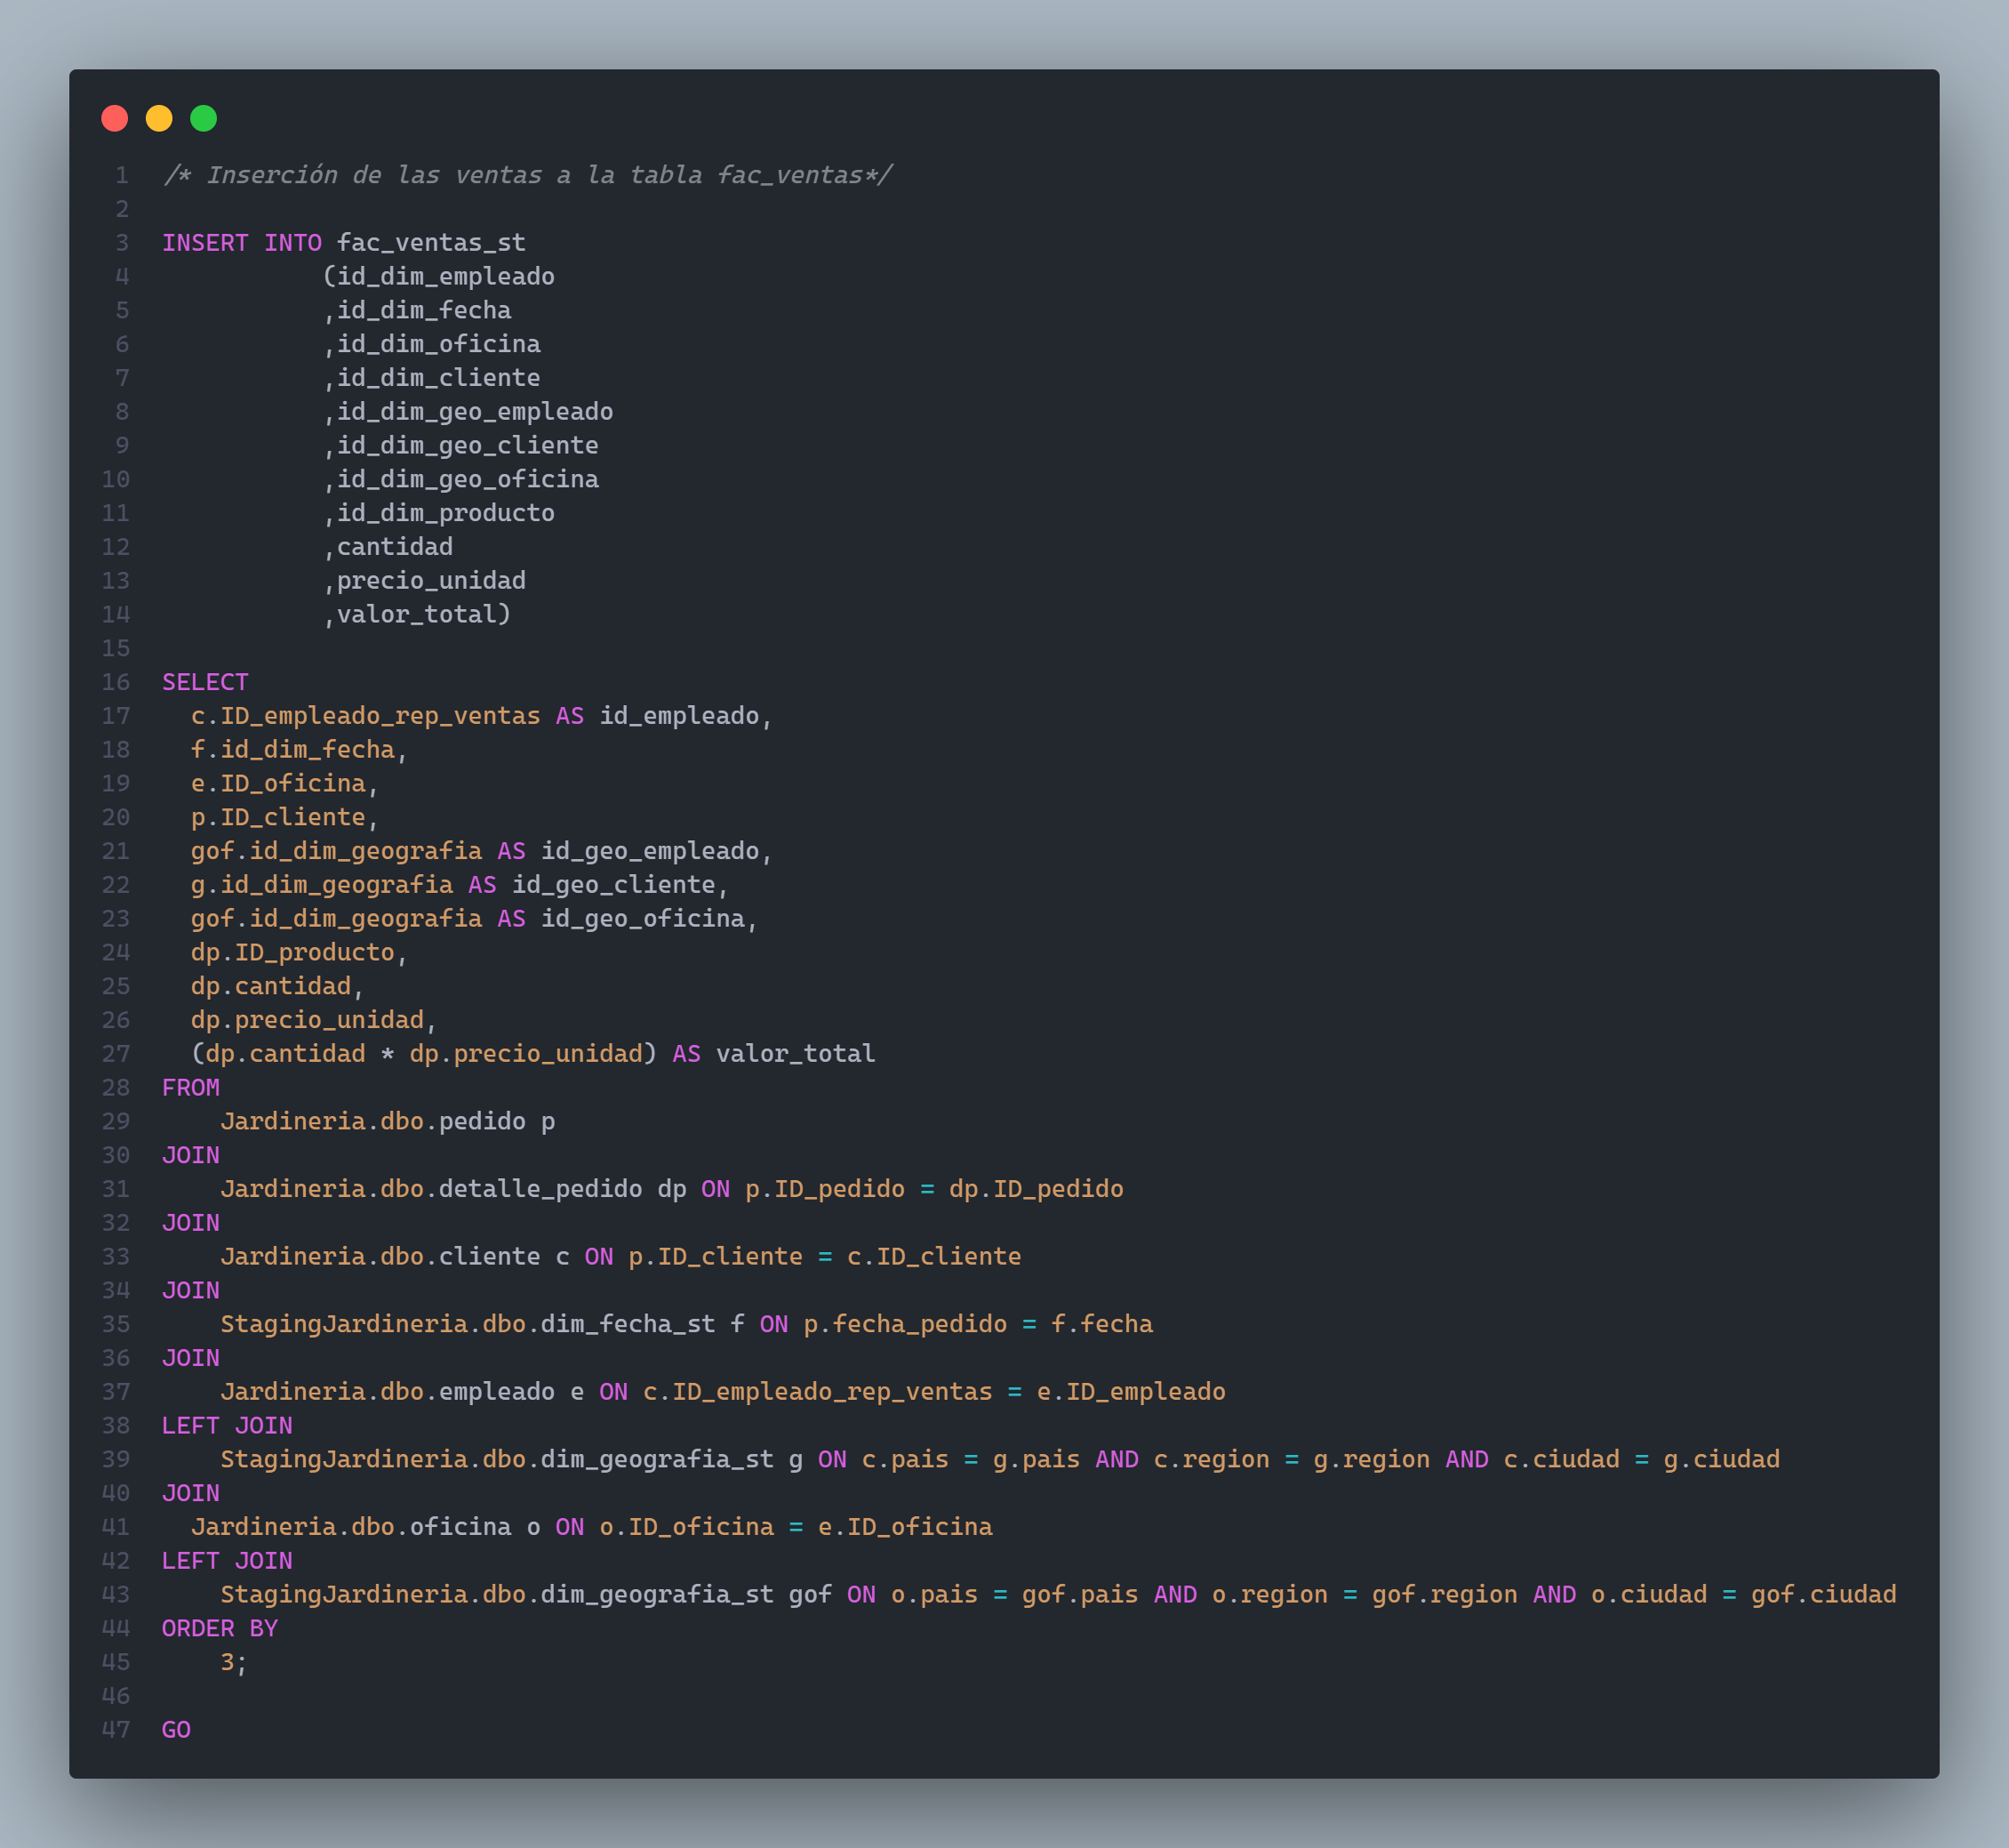

## Imágenes con las sentencias SQL para la transformación de la información

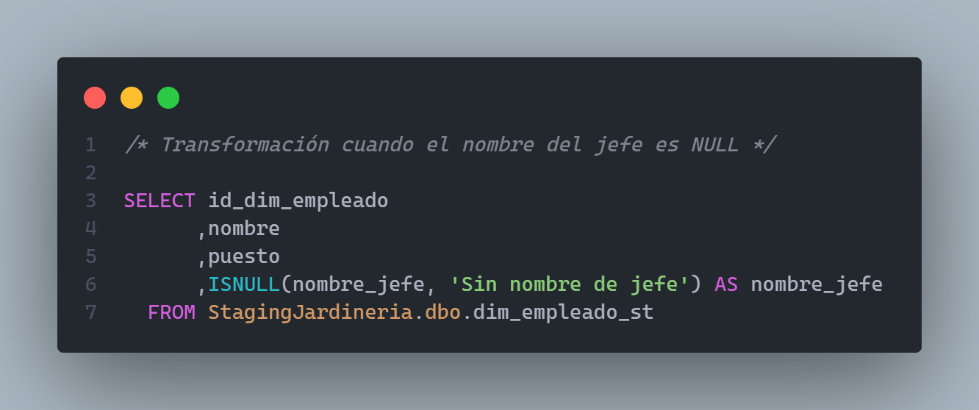

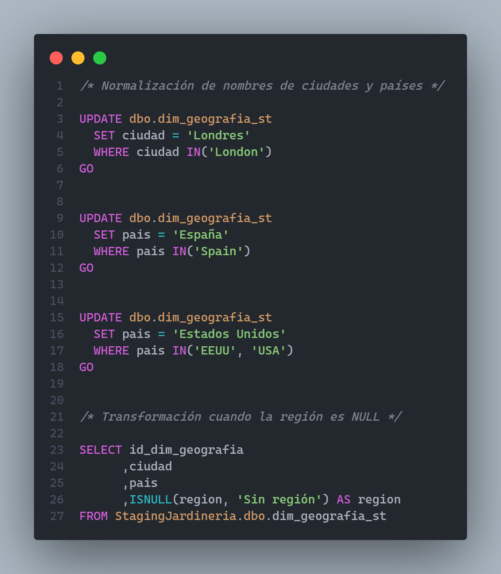

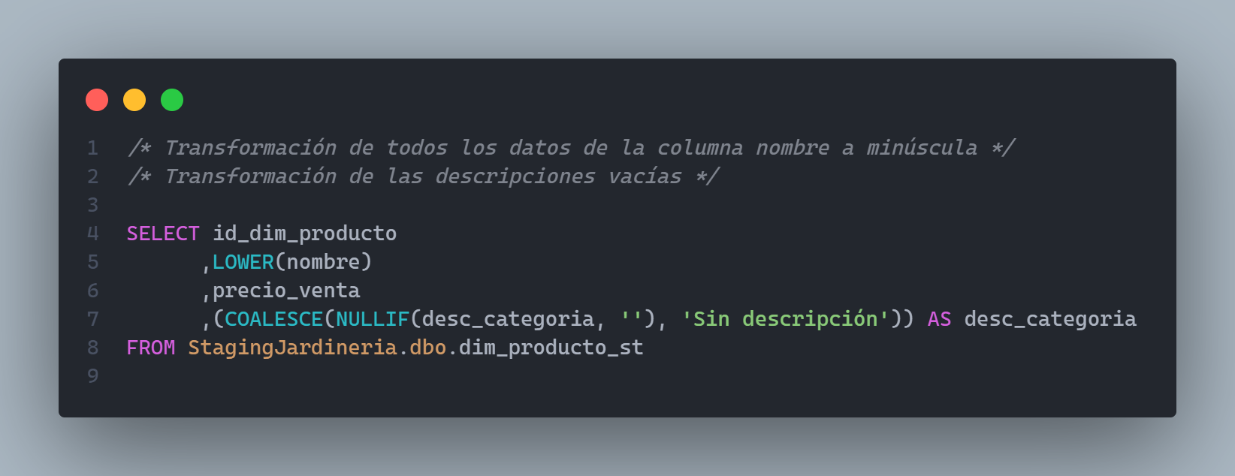

## Imágenes con las sentencias SQL para la creación de las tablas datamart

## Imágenes con las sentencias SQL para la inserción de la información en datamart

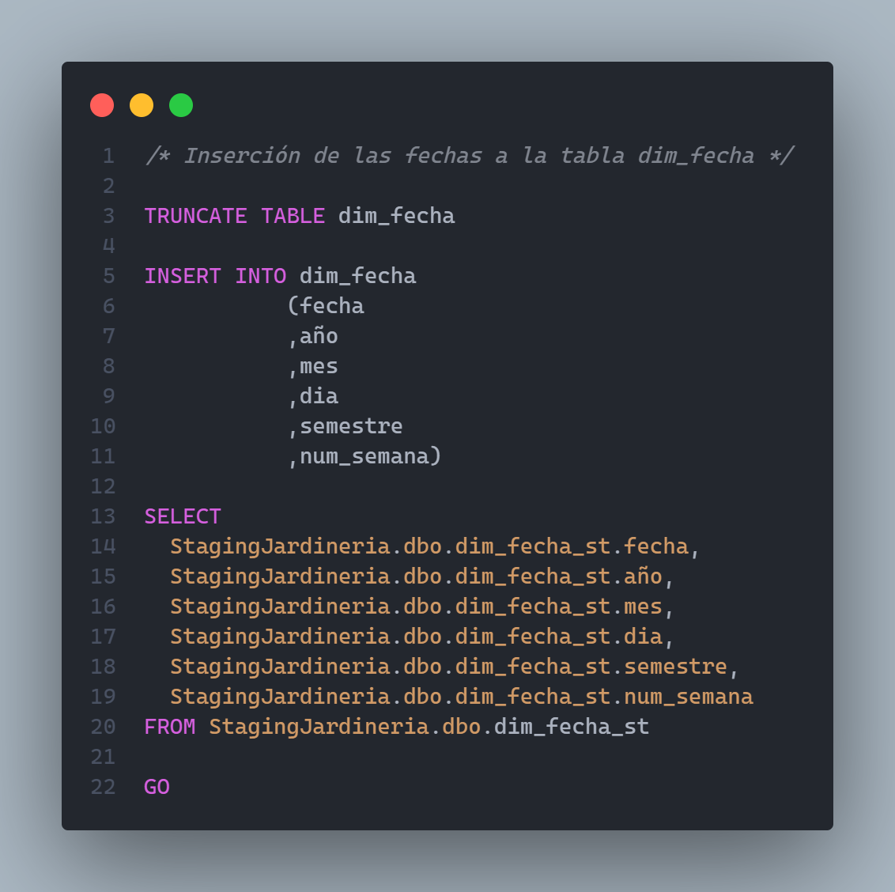

## Imágenes con las sentencias SQL para la validación de datos

**Tabla cliente**

**Tabla empleado**

**Tabla fecha**

**Tabla geografía**

**Tabla oficina**

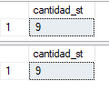

**Tabla producto**

**Tabla ventas**

**Producto más vendido**

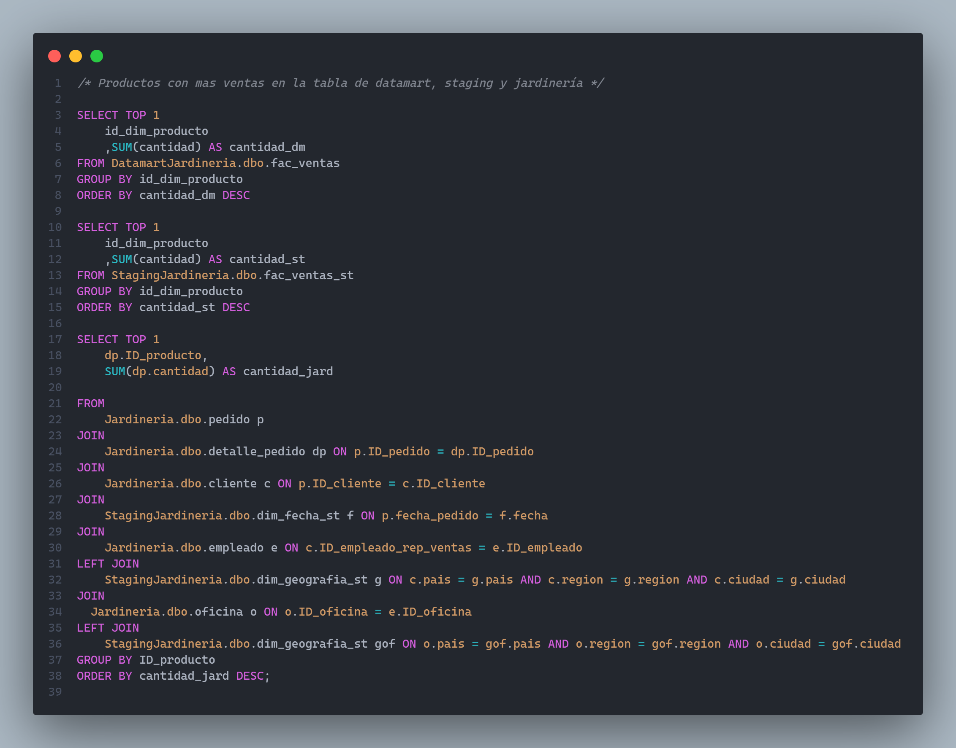

# Conclusiones

El modelo estrella permite simplificar las consultas, ya que al tener menos tablas y menos relaciones no es necesario aplicar muchos JOINS al momento de realizar la sentencia sql para obtener la información deseada.

Las dimensiones permiten organizar fácilmente el análisis desde diferentes perspectivas, ya que contiene los datos organizados.

Los modelos de datos en estrella son una manera de organizar la información, utilizada en el análisis de datos, con una estructura simple, clara, conformada por una tabla de hechos y ***n*** cantidad de tablas denominadas dimensiones que aportan contexto a la tabla principal.

En comparación de los modelos relacionales, donde siempre suelen estar normalizados los datos para evitar redundancias, los modelos en estrella no siguen estas reglas, buscando un mejor rendimiento y comprensión.

Sobre la arquitectura Staging se puede decir que mejora la gestión de los datos debido a que es una capa intermedia entre el procesamiento y la transformación de la información, permitiendo la reducción en las inconsistencias a través del análisis y la limpieza de estos.

Esta arquitectura optimiza el proceso de ETL para el manejo de grandes volúmenes de información, disminuyendo los posibles errores durante la transferencia.

En la transformación de los datos se modificó los valores NULL y se normalizaron nombres de algunos países y ciudades, además de aquellos campos que aparecían vacíos.

Se analizó la coherencia de los datos y los valores albergados.

Se realizó la validación de los siguientes datos de cada tabla:

* Números de registros fuesen igual a la fuente
* Cantidad de unidades vendidas.
* Valor de la venta.
* Producto más vendido.

# Bibliografía

Atlan. (18 de Diciembre de 2023). *Data Staging Area Uncovered: From Basics to Best Practices*. Obtenido de Atlan: https://atlan.com/what-is/data-staging-area/

Microsoft. (22 de Marzo de 2023). *Descripción de un esquema de estrella e importancia para Power BI*. Obtenido de Microsoft: https://learn.microsoft.com/es-es/power-bi/guidance/star-schema

OpenIA. (01 de Septiembre de 2024). Obtenido de ChatGPT: https://chatgpt.com/